LAPORAN PRAKTIKUM TUGAS AKHIR
SISTEM INFORMASI PENYEWAAN ALAT CAMPING
BERBASIS WEB DENGAN LARAVEL & MYSQL
(STUDI KASUS: ADVENTURE CAMP RENTAL)
Dokumentasi Lengkap Proyek Perangkat Lunak, Perancangan Sistem, Basis Data, Master Data, Transaksi Operasional, Laporan & Pengujian Otomatis (361 Tests PASS)
Mata Kuliah / Modul | Praktikum Sistem Informasi / Pemrograman Web
Dosen Pengampu | [NAMA DOSEN PENGAMPU]
Kelas / Kelompok | Kelas [KELAS] - Kelompok [NOMOR KELOMPOK]
Anggota Kelompok | 1. [NAMA MAHASISWA 1] - NIM: [NIM 1]  2. [NAMA MAHASISWA 2] - NIM: [NIM 2]  3. [NAMA MAHASISWA 3] - NIM: [NIM 3]
Program Studi & Kampus | Program Studi [PROGRAM STUDI] - [NAMA UNIVERSITAS / INSTITUT]
Tahun Akademik | [SEMESTER / TAHUN AKADEMIK]

1. INFORMASI PROYEK, REPOSITORI, DAN BERKAS PENGUMPULAN
Laporan praktikum tugas akhir ini mendokumentasikan implementasi nyata dari aplikasi web Sistem Informasi Penyewaan Alat Camping (Adventure Camp Rental). Seluruh source code, berkas migrasi database, seeder data sampel, controller, dan automated unit/feature tests tersedia secara lengkap di dalam lingkungan kerja proyek.
[SUBMISSION ARTIFACTS] Tautan Repositori GitHub & Berkas Basis Data
• Link Repositori GitHub : https://github.com/mhrnxdfnc/adventure_camp_web
• Berkas Database Dump (.sql) : database/seeders/adventure_camp_rental_sample.sql (Ukuran: 72 KB, 15 Tabel InnoDB Normal 3NF)
• Status Pengujian Sistem : 361 Test Cases LULUS 100% (2.255 Assertions, 0 Failure, 0 Error)
• URL Aplikasi Lokal : http://adventure-camp-web.test atau http://127.0.0.1:8000

1.1 Stack Teknologi yang Digunakan
- Framework Backend: Laravel 12 berbasis PHP 8.5 dengan arsitektur MVC (Model-View-Controller), Eloquent ORM, Blade Templating Engine, dan Database Transactions.
- Basis Data: MySQL 8.0 / MariaDB dengan mesin penyimpanan InnoDB, foreign key constraints (CASCADE / RESTRICT), dan indexing.
- Antarmuka Pengguna (Frontend): Bootstrap 5.3, Font Awesome 6 Icons, Chart.js untuk visualisasi data interaktif, dan HTML5 Canvas untuk fitur tanda tangan digital serah terima.
- Lingkungan Pengujian: PHPUnit 11 terintegrasi langsung dengan database testing memory/in-place untuk menguji seluruh rute dan hak akses secara otomatis.
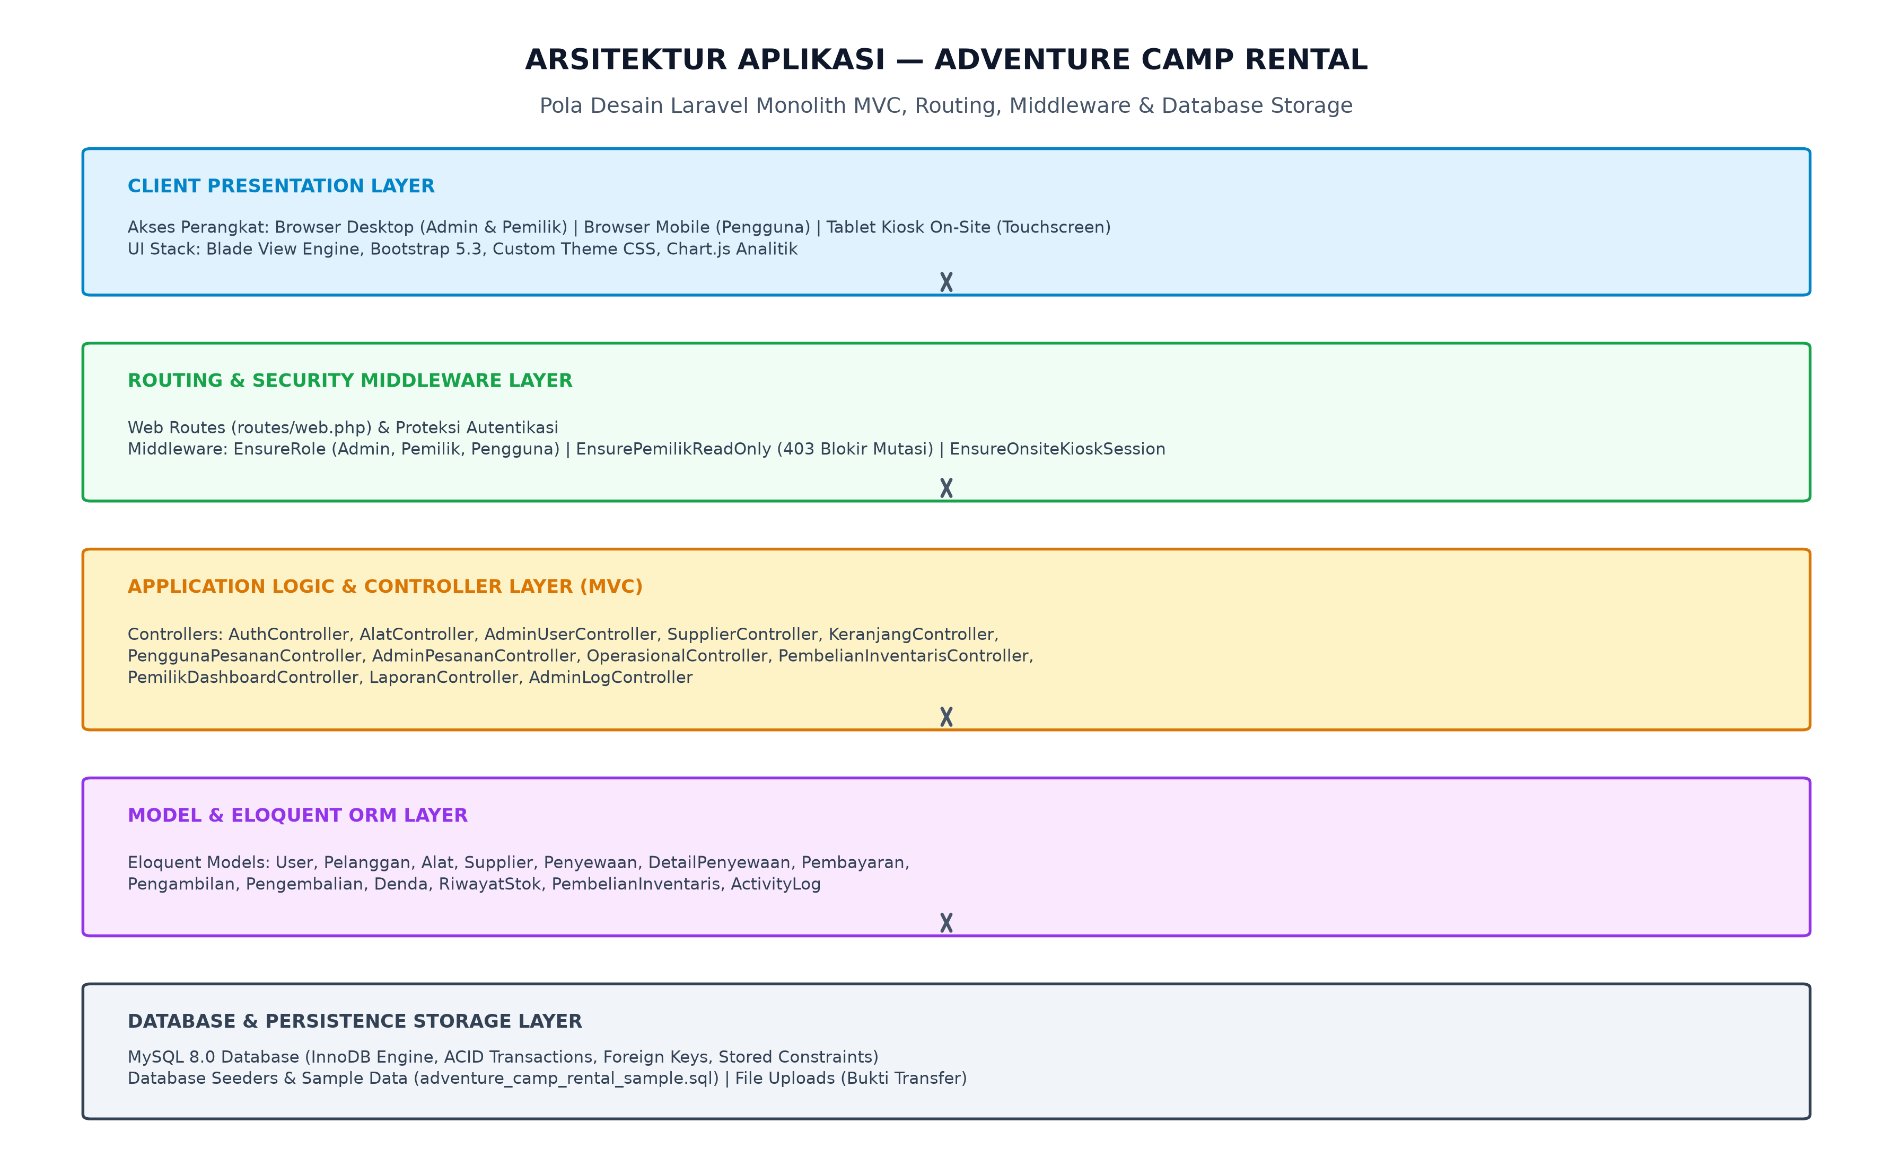
Gambar 1.1: Diagram Arsitektur Tiga Tingkat (3-Tier) Sistem Informasi Adventure Camp Rental
1.2 Struktur Direktori Source Code Aplikasi
Aplikasi disusun mengikuti konvensi standar Laravel framework dengan modularitas tinggi:
- app/Http/Controllers: Berisi 15 controller terpisah yang menangani logika bisnis: AdminUserController, AlatController, AuthController, CheckoutController, DashboardController, DendaController, KeranjangController, LaporanController, PelangganController, PembayaranController, PembelianInventarisController, PengembalianController, PenyerahanController, PenyewaanController, dan SupplierController.
- app/Models: Berisi 15 Eloquent Models dengan relasi lengkap (hasMany, belongsTo, morphs): ActivityLog, Alat, DetailPembelianInventaris, DetailPengembalian, DetailPenyewaan, DetailRiwayatStok, Kategori, Pelanggan, Pembayaran, PembelianInventaris, Pengembalian, Penyerahan, Penyewaan, RiwayatStok, Supplier, User.
- database/migrations: Berisi 15 skrip migrasi terstruktur yang mendefinisikan skema tabel dan integritas referensial foreign key.
- resources/views: Template Blade yang dikelompokkan rapi: admin/, pemilik/, pelanggan/, laporan/, partials/, layouts/.
- tests/Feature & tests/Unit: Rangkaian tes otomatis yang mencakup seluruh skenario transaksi, validasi, otorisasi, dan laporan.
2. DESKRIPSI PERMASALAHAN DAN TUJUAN SISTEM
Bisnis penyewaan peralatan luar ruangan dan berkemah (outdoor camping rental) memiliki dinamika operasional yang sangat kompleks dibandingkan dengan penyewaan barang biasa. Melalui studi kasus pada Adventure Camp Rental, diidentifikasi beberapa permasalahan operasional nyata:
2.1 Permasalahan Operasional Nyata
- Pencatatan Manual Rawan Selisih: Pencatatan pesanan dan stok menggunakan nota manual sering kali memicu tumpang tindih pesanan (double booking) saat akhir pekan atau musim pendakian.
- Keranjang Multi-Item dengan Durasi Bersama: Pelanggan menyewa tenda, carrier, matras, kompor, dan nesting secara bersamaan. Pengelolaan manual menyulitkan perhitungan total biaya sewa berdasarkan kesamaan tanggal ambil dan tanggal kembali.
- Unit Rusak & Pengembalian Bertahap: Pelanggan kerap mengembalikan sebagian barang terlebih dahulu (misal tenda dikembalikan tepat waktu, namun matras dan kompor tertinggal). Sistem manual gagal mencatat status parsial ini dan menyebabkan stok fisik di gudang hilang dari pencatatan.
- Sengketa Denda Keterlambatan dan Kerusakan: Tanpa adanya SOP bukti serah terima (kiosk/tanda tangan digital) dan pencatatan kondisi fisik per barang (Baik, Perlu Servis, Rusak/Hilang), pelanggan kerap menyangkal denda yang ditagihkan.
- Pemisahan Arus Kas Masuk dan Belanja Modal: Pembelian stok alat baru ke supplier selama ini tercampur aduk dengan penerimaan kas sewa harian, sehingga pemilik usaha (Owner) tidak dapat memantau laba bersih riil bisnis.
2.2 Tujuan Pengembangan Sistem
- Otomasi Reservasi & Ketersediaan Stok: Menyediakan katalog interaktif dan keranjang belanja cerdas yang secara otomatis memvalidasi sisa stok fisik alat.
- Alur Approval & Verifikasi Pembayaran Transparan: Admin dapat memverifikasi pembayaran uang muka (DP minimal 30%) atau pelunasan sebelum pesanan disetujui.
- Pencatatan Serah Terima & Pengembalian Bertahap: Menyediakan modul onsite kiosk untuk serah terima alat serta modul pengembalian barang yang mendukung inspeksi kondisi per unit.
- Kalkulasi Denda Otomatis: Menghitung denda keterlambatan per hari dan denda kerusakan unit secara transparan.
- Modul Pengadaan Stok dari Supplier: Mencatat transaksi pembelian inventaris (PO) ke supplier yang menambah stok fisik secara atomik dan mencatat beban pengeluaran modal secara terpisah.
- Dashboard Eksekutif & Laporan Akurat: Menyajikan 9 indikator kinerja utama (KPI), grafik arus kas bersih, laporan transaksi berfilter, laporan mutasi inventaris, dan cetak struk nota resmi.
3. ANALISIS KEBUTUHAN SISTEM (FUNCTIONAL & NON-FUNCTIONAL)
Kebutuhan sistem dirumuskan untuk memastikan seluruh alur bisnis terakomodasi dengan aman, cepat, dan mudah digunakan oleh ketiga kelompok pengguna (Admin, Pemilik, dan Pelanggan).
3.1 Kebutuhan Fungsional (Functional Requirements)
Kode | Modul / Fitur | Deskripsi Kebutuhan Fungsional
FR-01 | Autentikasi & Otorisasi | Sistem menyediakan autentikasi multi-role (Admin, Pemilik, Pelanggan) dengan enkripsi bcrypt dan proteksi URL.
FR-02 | Master Alat Camping | Admin dapat menambah, mengedit, melihat detail, mencari, dan menghapus alat sewa beserta foto, kategori, dan stok.
FR-03 | Master Pengguna | Admin dapat mengelola data pengguna, mereset password, menonaktifkan akun, dan melihat riwayat aktivitas user.
FR-04 | Master Supplier | Admin dapat mengelola data supplier alat dan melihat riwayat pengadaan alat yang terhubung dengan supplier tsb.
FR-05 | Katalog & Keranjang | Pelanggan dapat menjelajahi katalog alat, memilih tanggal sewa, dan memasukkan multi-item ke keranjang belanja.
FR-06 | Checkout & Booking | Pelanggan dapat melakukan checkout pesanan dengan validasi stok otomatis dan rincian estimasi biaya.
FR-07 | Approval Pesanan | Admin dapat menyetujui (approve) atau menolak (reject) pesanan berdasarkan ketersediaan alat dan jadwal.
FR-08 | Verifikasi Pembayaran | Admin memverifikasi bukti transfer pembayaran sewa (DP / Pelunasan) yang langsung dicatat sebagai penerimaan kas.
FR-09 | Serah Terima (Penyerahan) | Petugas memproses serah terima alat di konter (kiosk) dengan verifikasi identitas dan tanda tangan digital pelanggan.
FR-10 | Pengembalian Bertahap | Sistem mendukung pengembalian alat secara parsial/bertahap dan memeriksa kondisi unit (Baik, Servis, Rusak).
FR-11 | Kalkulasi Denda | Sistem secara otomatis menghitung denda keterlambatan harian dan denda kerusakan unit pengganti.
FR-12 | Pembelian Inventaris | Admin dapat melakukan transaksi pembelian stok ke supplier (PO), menambah stok fisik, dan mencatat kas keluar.
FR-13 | Mutasi Stok Inventaris | Setiap perubahan stok (sewa, kembali, servis, beli) tercatat dalam riwayat mutasi stok (audit stok).
FR-14 | Dashboard Pemilik | Pemilik dapat melihat 9 KPI finansial/operasional dan grafik tren arus kas bersih bulanan secara read-only.
FR-15 | Laporan Transaksi | Menyediakan laporan transaksi dengan filter tanggal/status, sorting, rekapitulasi, cetak, dan ekspor CSV UTF-8.
FR-16 | Laporan Inventaris | Menyediakan laporan stok alat, nilai aset sewa, dan riwayat mutasi masuk/keluar.
FR-17 | Cetak Nota Transaksi | Sistem dapat mencetak struk nota resmi penyewaan dengan rincian biaya, status pembayaran, dan syarat ketentuan.
FR-18 | Audit Trail (Log Aktivitas) | Sistem mencatat seluruh log aktivitas login, logout, dan transaksi krusial ke tabel activity_logs.
3.2 Kebutuhan Non-Fungsional (Non-Functional Requirements)
- Keamanan & Otorisasi: Enkripsi password menggunakan Bcrypt (cost factor 12), proteksi session CSRF token pada setiap form POST, sanitasi input dari serangan XSS/SQL Injection, serta sensor otomatis data sensitif pada audit log.
- Integritas Data & Konsistensi: Seluruh operasi transaksi multi-tabel (seperti checkout sewa, pengembalian bertahap, dan pembelian inventaris) dibungkus dalam blok Database Transaction (DB::transaction) dengan locking ACID.
- Performa & Responsivitas: Waktu respons halaman rata-rata di bawah 300 ms dengan optimasi query Eloquent Eager Loading (mencegah N+1 query problem). Antarmuka web responsif pada desktop, tablet, dan smartphone.
- Traceability (Audit Trail): Setiap manipulasi data penting dicatat pada tabel activity_logs memuat user_id, action, description, IP address, dan timestamp.
4. DIAGRAM ALUR PROSES BISNIS & USE CASE SISTEM
Alur operasional sistem informasi ini melibatkan interaksi antara Pelanggan, Admin Toko, dan Pemilik Usaha. Diagram alur proses bisnis di bawah ini dimodelkan menggunakan standar BPMN Swimlane:
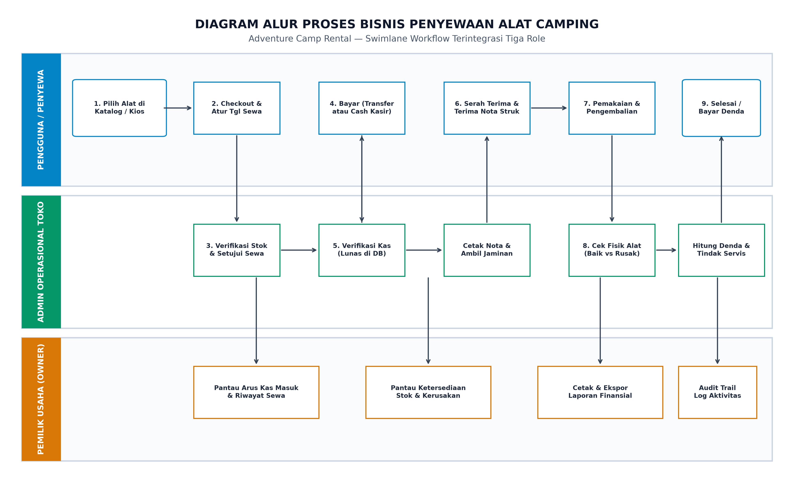
Gambar 4.1: Diagram Alur Proses Bisnis Penyewaan Alat Camping (BPMN Swimlane)
4.1 Penjelasan Tahapan Alur Proses Bisnis
- 1. Fase Reservasi & Checkout: Pelanggan memilih alat di katalog, menentukan tanggal mulai dan selesai sewa, memasukkan ke keranjang, dan melakukan submit booking.
- 2. Fase Approval & Pembayaran DP: Admin menerima notifikasi pesanan masuk, memverifikasi ketersediaan stok fisik, dan menyetujui pesanan. Pelanggan melakukan pembayaran uang muka (DP minimal 30%) atau lunas dan mengunggah bukti transfer.
- 3. Fase Serah Terima Alat (Kiosk): Pada hari H, pelanggan datang ke outlet. Petugas Admin membuka menu Penyerahan (Kiosk Onsite), memeriksa identitas pelanggan, melakukan serah terima fisik barang, dan meminta tanda tangan digital penerima.
- 4. Fase Pengembalian & Penilaian Fisik: Saat masa sewa selesai, pelanggan mengembalikan barang. Petugas memeriksa kondisi tiap barang (Baik, Perlu Servis, Rusak/Hilang). Jika ada keterlambatan atau kerusakan, sistem otomatis menghitung denda.
- 5. Fase Pelunasan & Penutupan Transaksi: Pelanggan membayar sisa sewa + denda (jika ada). Admin menandai pesanan SELESAI, mencetak struk nota resmi, dan stok barang yang berkondisi baik dikembalikan ke stok siap sewa.
4.2 Diagram Use Case & Hak Akses Pengguna
Sistem menyediakan use case yang terisolasi dengan hak akses spesifik untuk masing-masing aktor:
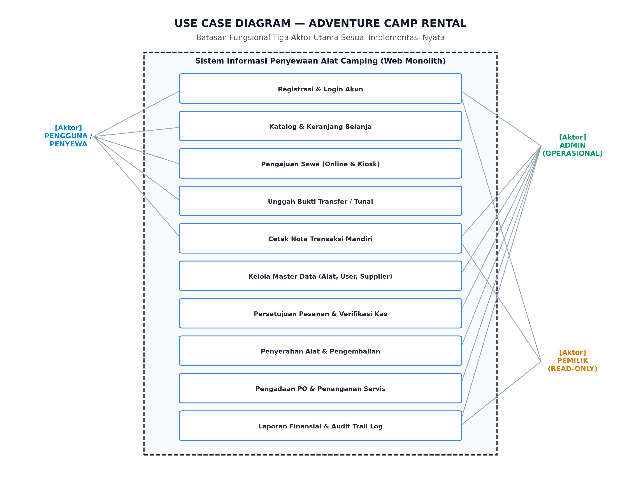
Gambar 4.2: Use Case Diagram Sistem Informasi Adventure Camp Rental
Tabel 4.1: Matriks Hak Akses Pengguna Berdasarkan Peran (Role-Based Access Control)
Modul / Fitur Aplikasi | Admin Toko | Pemilik (Owner) | Pengguna / Pelanggan
Katalog Alat & Cek Ketersediaan Stok | Akses Penuh | Lihat Saja | Akses Penuh
Keranjang Belanja & Checkout Pesanan | Kiosk Mode | Ditolak | Akses Penuh
Master Data Alat (CRUD, Foto, Stok) | Akses Penuh | Lihat Saja | Ditolak
Master Data Pengguna (User Management) | Akses Penuh | Lihat Saja | Hanya Profil Sendiri
Master Data Supplier (CRUD & Kontak) | Akses Penuh | Lihat Saja | Ditolak
Persetujuan (Approval) & Pembatalan Pesanan | Akses Penuh | Lihat Saja | Ditolak
Verifikasi Pembayaran Sewa & Kas Masuk | Akses Penuh | Lihat Saja | Upload Bukti
Serah Terima Alat & Tanda Tangan Kiosk | Akses Penuh | Ditolak | Tanda Tangan Fisik
Pengembalian Bertahap & Penilaian Kondisi | Akses Penuh | Lihat Saja | Ditolak
Penagihan Denda Keterlambatan/Kerusakan | Akses Penuh | Lihat Saja | Membayar
Pembelian Inventaris ke Supplier (PO) | Akses Penuh | Lihat Drilldown | Ditolak
Dashboard KPI & Grafik Arus Kas Bersih | KPI Operasional | 9 KPI & Grafik | Ditolak
Laporan Transaksi & Ekspor CSV UTF-8 | Akses Penuh | Akses Penuh | Ditolak
Laporan Inventaris & Mutasi Stok | Akses Penuh | Akses Penuh | Ditolak
Cetak Nota Resmi Transaksi | Akses Penuh | Akses Penuh | Akses Nota Sendiri
Audit Trail (Log Aktivitas Pengguna) | Ditolak | Akses Penuh | Ditolak
5. PERANCANGAN BASIS DATA (ERD & KAMUS DATA)
Basis data dirancang dengan normalisasi tingkat ketiga (3NF) guna menghindari anomali penyisipan, pembaruan, maupun penghapusan data. Seluruh relasi antar entitas menggunakan foreign key constraints dengan aturan integritas referensial ketat.
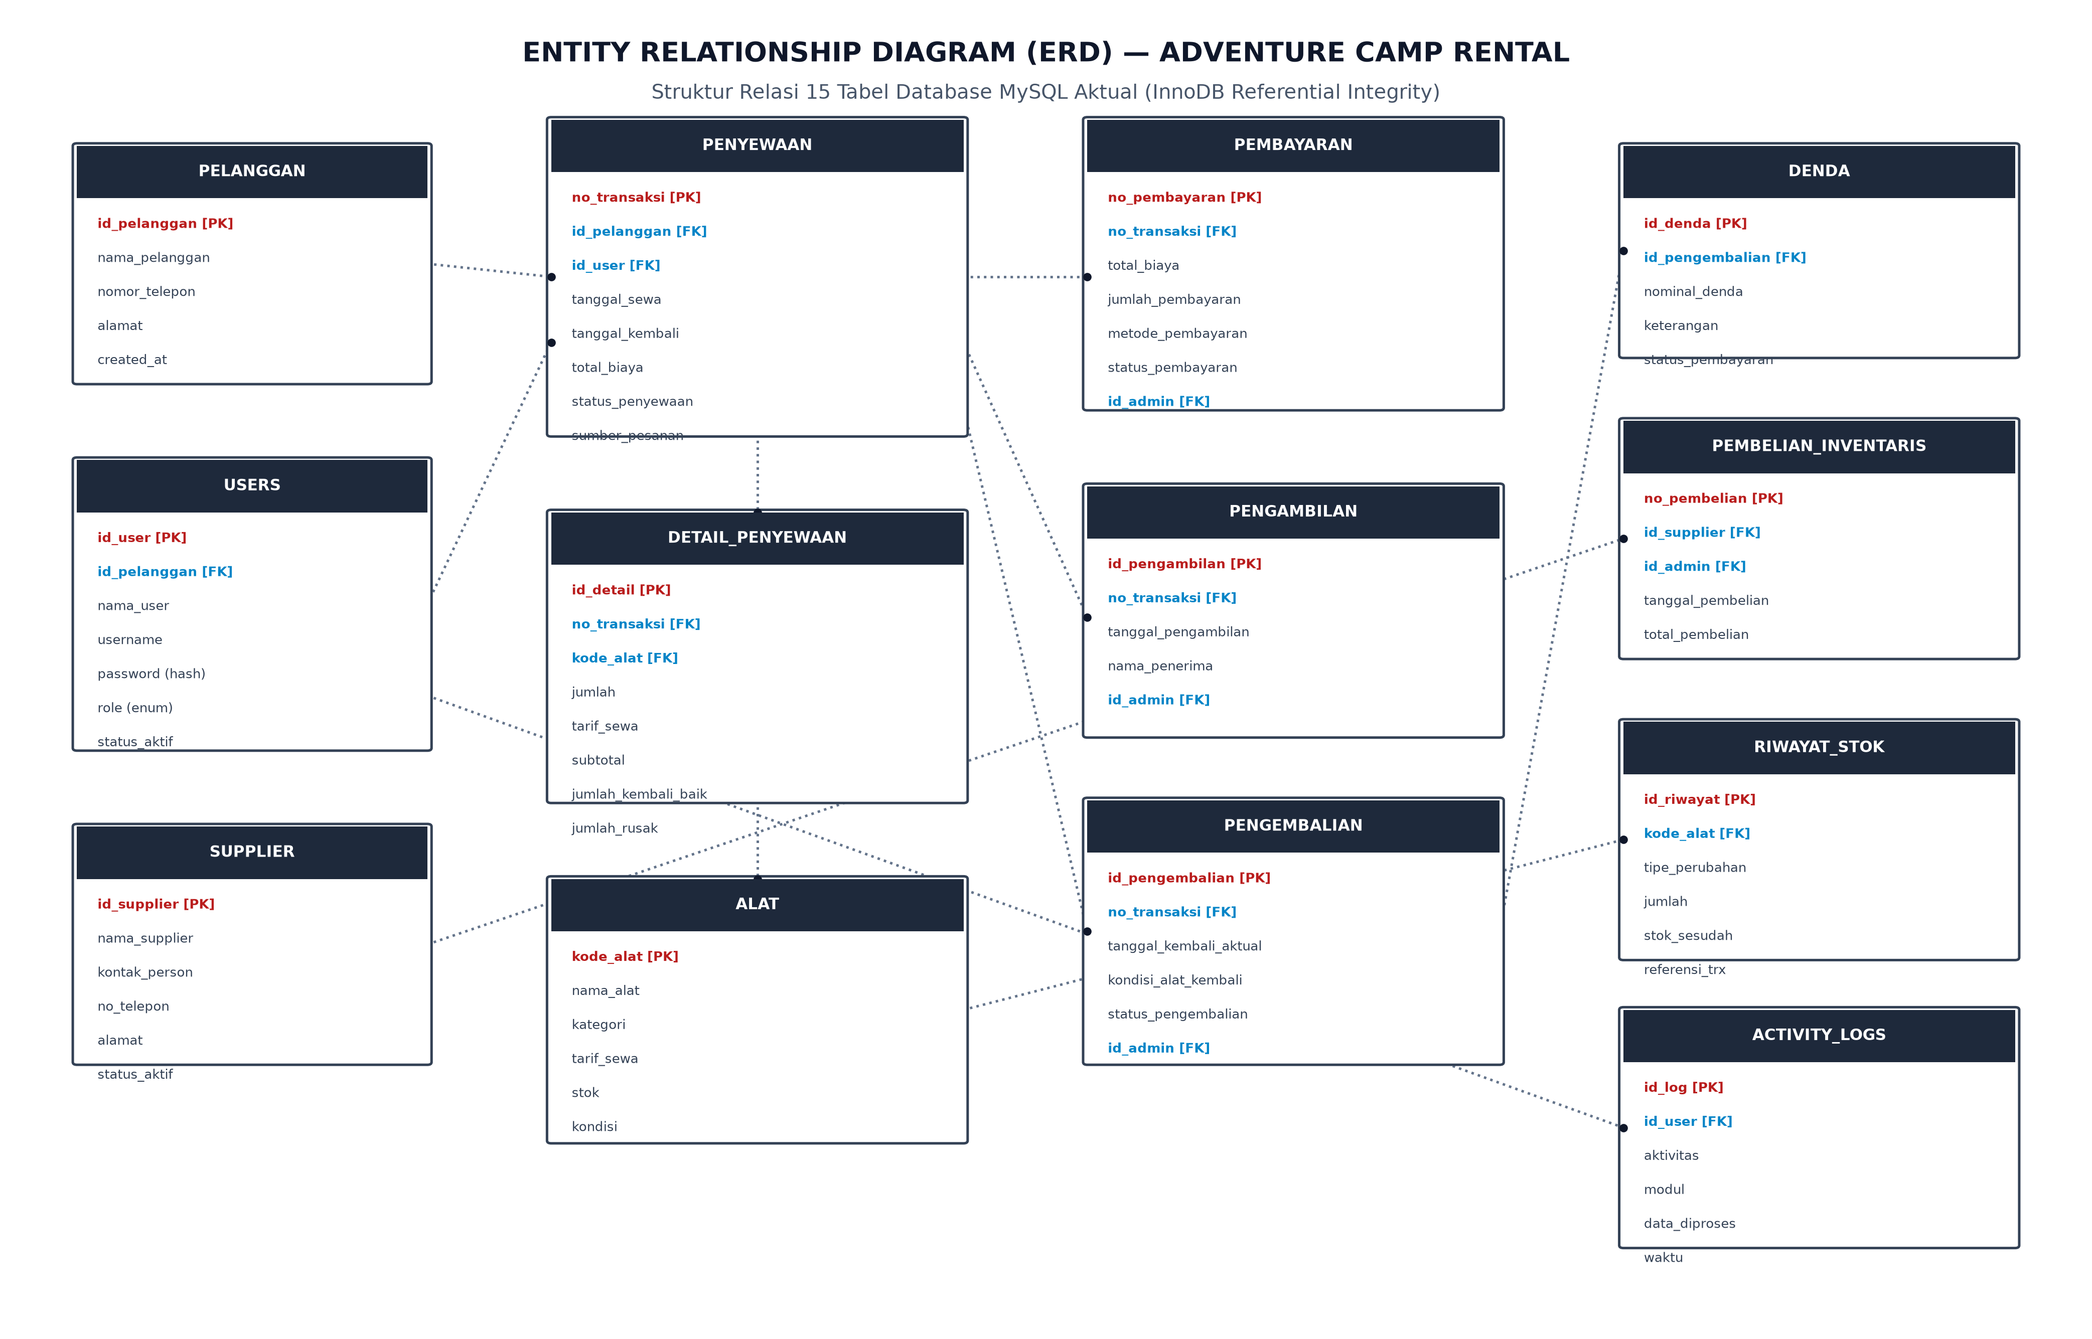
Gambar 5.1: Entity Relationship Diagram (ERD) Basis Data MySQL — 15 Tabel Terhubung
5.1 Penjelasan 15 Entitas Tabel Basis Data
Nama Tabel | Kunci Utama & Asing (FK) | Fungsi & Peranan dalam Sistem
users | PK: id_user | Menyimpan kredensial akun pengguna, username, password hash, peran (admin/pemilik/pengguna), dan status aktif.
pelanggan | PK: id_pelanggan  FK: id_user | Menyimpan data identitas profil penyewa: nama lengkap, no telepon, no KTP, dan alamat domisili.
kategori | PK: id_kategori | Pengelompokan alat camping: Tenda & Shelter, Sleeping Gear, Cooking Gear, Lighting, Bag & Carrier.
alat | PK: id_alat  FK: id_kategori | Katalog alat sewa: nama, merk, harga per hari, stok fisik total, stok siap sewa, denda kerusakan, dan foto.
penyewaan | PK: id_penyewaan  FK: id_pelanggan, id_user | Header transaksi sewa: kode nota, tanggal mulai, tanggal kembali, total biaya, status transaksi (pending, approved, active, completed, cancelled).
detail_penyewaan | PK: id_detail_penyewaan  FK: id_penyewaan, id_alat | Item barang yang disewa: jumlah unit, subtotal harga, dan status per unit (dipinjam, sebagian kembali, selesai).
pembayaran | PK: id_pembayaran  FK: id_penyewaan | Catatan penerimaan kas masuk: jenis (DP / pelunasan), jumlah bayar, metode (transfer/tunai), bukti transfer, dan status verifikasi.
penyerahan | PK: id_penyerahan  FK: id_penyewaan, id_user | Catatan serah terima fisik barang di kiosk: tanggal penyerahan, nama penerima, kondisi alat keluar, dan tanda tangan digital.
pengembalian | PK: id_pengembalian  FK: id_penyewaan, id_user | Header transaksi pengembalian alat (bisa bertahap/parsial): tanggal pengembalian aktual, total denda, dan catatan inspektur.
detail_pengembalian | PK: id_detail_pengembalian  FK: id_pengembalian, id_alat | Pemeriksaan kondisi unit per item: jumlah kembali, kondisi fisik (Baik, Servis, Rusak/Hilang), dan denda unit rusak.
denda | PK: id_denda  FK: id_penyewaan | Catatan penagihan denda: denda keterlambatan (hari x tarif), denda kerusakan fisik, status pembayaran denda.
supplier | PK: id_supplier | Master mitra supplier alat camping: nama supplier, kontak PIC, no telepon/WA, dan alamat.
pembelian_inventaris | PK: id_pembelian  FK: id_supplier, id_user | Header transaksi pengadaan stok alat: no faktur pembelian, tanggal belanja, total kas keluar (beban modal belanja alat).
detail_pembelian_inventaris | PK: id_detail_pembelian  FK: id_pembelian, id_alat | Rincian alat yang dibeli: jumlah unit bertambah dan harga beli satuan dari supplier.
riwayat_stok & detail | PK: id_riwayat_stok  FK: id_alat, id_user | Buku besar mutasi stok inventaris: jenis mutasi (masuk/keluar/rusak), jumlah, saldo awal, dan saldo akhir.
6. IMPLEMENTASI MODUL MASTER DATA (3 MODUL MANDIRI)
Sesuai dengan ketentuan rubrik praktikum, sistem mengimplementasikan minimal 3 (tiga) modul Master Data mandiri yang masing-masing memiliki kapabilitas lengkap: Tambah Data, Daftar Data (Tampil), Edit Data, Hapus Data, Pencarian (Search), Detail Data, dan Validasi Input Server-Side.
6.1 Modul 1: Master Alat Camping (AlatController)
- Fungsi Utama: Mengelola katalog seluruh inventaris alat outdoor yang dapat disewa oleh pelanggan.
- Fitur Lengkap: Tambah alat baru, upload gambar produk (JPG/PNG maks 2MB), pemilihan kategori dinamis, harga sewa harian, denda kerusakan default, dan penyesuaian stok awal.
- Validasi: Nama alat unik, harga dan stok bernilai numerik minimal 0, validasi format berkas gambar.
- Pencegahan Anomali Hapus: Alat yang sedang terkait dengan transaksi penyewaan aktif atau riwayat sewa dicegah dari penghapusan fisik melalui foreign key constraint RESTRICT, melainkan menggunakan pengubahan status nonaktif jika tidak lagi disewakan.
6.2 Modul 2: Master Pengguna (AdminUserController)
- Fungsi Utama: Mengelola akun pengguna sistem yang terdiri dari Admin, Pemilik (Owner), dan Pelanggan.
- Fitur Lengkap: Daftar pengguna dengan pagination, pencarian nama/email/username, filter per peran (role), tambah akun baru, form edit data akun, toggle status Aktif / Nonaktif, dan fitur Reset Password aman.
- Halaman Detail Pengguna: Menampilkan detail lengkap profil akun, riwayat login terakhir, dan tabulasi riwayat transaksi penyewaan yang pernah dilakukan oleh user tersebut tanpa membocorkan hash password.
- Proteksi Keamanan: Sistem memiliki validasi proteksi yang mencegah penghapusan akun Admin terakhir (last admin protection) agar sistem tidak kehilangan administrator.
6.3 Modul 3: Master Supplier (SupplierController)
- Fungsi Utama: Mengelola data vendor dan mitra supplier penyedia alat camping untuk pengadaan inventaris toko.
- Fitur Lengkap: Pencarian nama supplier, PIC, nomor telepon, form tambah supplier baru, form edit data kontak, dan tombol hapus.
- Halaman Detail Supplier: Menampilkan data legalitas kontak supplier serta daftar riwayat nota pembelian inventaris (PO) yang pernah dipesan ke supplier tersebut.
- Proteksi Integritas Relasional: Supplier yang sudah memiliki riwayat transaksi pembelian inventaris dilindungi dari penghapusan fisik yang tidak disengaja untuk menjaga konsistensi audit keuangan belanja modal.
7. IMPLEMENTASI MODUL TRANSAKSI & OPERASIONAL
Modul transaksi dirancang menangani siklus hidup lengkap (end-to-end lifecycle) penyewaan dan pengadaan alat:
7.1 Keranjang Belanja & Perhitungan Periode Sewa
- Penyewaan Multi-Item Bersama: Pelanggan dapat memasukkan beberapa jenis alat sekaligus ke dalam satu keranjang belanja.
- Sinkronisasi Tanggal Sewa: Tanggal mulai sewa dan tanggal selesai berlaku secara seragam untuk seluruh barang di keranjang, sehingga sistem secara otomatis mengkalkulasi durasi hari: Durasi = (Tgl Kembali - Tgl Mulai) hari.
- Validasi Stok Real-Time: Saat menambahkan item dan sebelum checkout, sistem memeriksa apakah jumlah yang diminta melebihi stok siap sewa (stok fisik dikurangi pesanan yang sedang aktif pada rentang tanggal tersebut).
7.2 Approval Pesanan & Verifikasi Pembayaran (Kas Masuk)
- Workflow Persetujuan: Pesanan baru berstatus 'menunggu_persetujuan'. Admin meninjau kesiapan fisik barang di gudang sebelum menekan tombol Setujui (Approve).
- Opsi Pembayaran Fleksibel: Sistem mendukung pembayaran Uang Muka (DP minimal 30% dari total estimasi) atau Pembayaran Lunas (100%).
- Pencatatan Kas Masuk Otomatis: Saat Admin memverifikasi bukti transfer pembayaran, sistem mencatat record pada tabel pembayaran yang langsung diakui sebagai arus kas masuk (Cash Inflow).
7.3 Serah Terima Alat (Kiosk Onsite)
- Fitur Kiosk Kasir: Pada hari pengambilan, Admin menggunakan modul Penyerahan. Sistem menampilkan daftar checklist fisik barang yang harus diserahkan.
- Tanda Tangan Digital & SOP: Pelanggan menandatangani berita acara serah terima langsung di layar (HTML5 Canvas Signature) dan menerima lembar checklist kondisi awal barang.
- Status Berjalan: Setelah diserahkan, status penyewaan beralih menjadi 'sedang_disewa', dan stok siap sewa alat berkurang secara resmi.
7.4 Pengembalian Bertahap & Penilaian Kondisi Fisik
- Dukungan Pengembalian Parsial: Jika pelanggan membawa 4 dari 5 item yang disewa, Admin dapat memproses pengembalian parsial untuk 4 item tersebut terlebih dahulu. Sisa 1 item tetap berstatus aktif.
- Inspeksi Kondisi Fisik: Untuk setiap unit alat yang kembali, petugas Admin memilih salah satu status kondisi: (1) Baik / Normal, (2) Perlu Servis / Kotor, atau (3) Rusak Parah / Hilang.
- Penanganan Otomatis Mutasi Stok: Unit yang berkondisi baik langsung dikembalikan ke stok siap sewa; unit yang perlu servis dipindahkan ke status karantina servis; unit yang rusak parah/hilang dihapus dari stok aktif dan memicu penagihan denda penggantian.
7.5 Otomatisasi Perhitungan Denda
- Denda Keterlambatan: Jika tanggal pengembalian melewati tanggal batas sewa, sistem secara otomatis menghitung selisih hari keterlambatan dikalikan tarif denda harian yang berlaku.
- Denda Kerusakan: Dihitung berdasarkan tarif denda kerusakan yang telah ditentukan pada master alat atau taksiran biaya penggantian unit baru.
7.6 Pembelian Inventaris dari Supplier (PO & Beban Kas Keluar)
- Menu Khusus Pembelian Alat: Admin dapat membuat transaksi pembelian inventaris ke supplier untuk menambah persediaan alat toko.
- Mutasi Stok Otomatis: Sistem secara otomatis menambah stok fisik alat yang dibeli dan mencatat riwayat perubahannya ke tabel riwayat_stok.
- Pemisahan Kas Keluar (Beban Modal): Biaya pembelian dicatat sebagai Cash Outflow operasional terpisah, sehingga tidak mencemari pendapatan kotor sewa.
8. DOKUMENTASI DASHBOARD, LAPORAN, DAN CETAK NOTA
Sistem menyediakan visualisasi data eksekutif dan pelaporan terperinci untuk memenuhi kebutuhan audit operasional dan keuangan:
8.1 Dashboard Eksekutif Pemilik (9 KPI Finansial & Operasional)
Dashboard pemilik menyajikan data analitik secara read-only tanpa tombol aksi kasir:
- 9 Kartu KPI Utama: Total Pendapatan Sewa, Total Uang Masuk Aktual, Piutang Belum Dibayar, Pendapatan Denda, Total Pengeluaran Belanja Alat (Supplier), Arus Kas Bersih (Net Cash Flow), Jumlah Transaksi Aktif, Total Unit Alat Disewa, dan Unit Alat Perlu Servis.
- Grafik Arus Kas Bersih (Chart.js): Visualisasi tren bulanan yang membandingkan total kas masuk (sewa + denda) terhadap total kas keluar (pembelian alat).
- Modal Drilldown Belanja Inventaris: Tabel rincian faktur pembelian alat ke supplier beserta nama vendor, jumlah alat, dan total pengeluaran.
8.2 Laporan Transaksi & Pembayaran (LaporanController)
- Penyaringan Multi-Parameter: Filter berdasarkan rentang tanggal pesanan, status transaksi (Semua, Menunggu, Disetujui, Berjalan, Selesai, Dibatalkan), dan status pelunasan.
- Pengurutan & Rekapitulasi: Mendukung sorting kolom tanggal dan total bayar, serta ringkasan total uang masuk, total denda, dan total tagihan di bagian bawah tabel.
- Fitur Cetak (Print View): Halaman cetak khusus print-friendly dengan kop usaha Adventure Camp Rental, tabel rekapitulasi, dan kolom tanda tangan penanggung jawab.
- Ekspor Data CSV (UTF-8 Excel Compatible): Dukungan unduh file CSV dengan BOM header (Byte Order Mark) sehingga karakter dan angka dapat langsung dibuka dengan rapi di Microsoft Excel tanpa rusak.
8.3 Laporan Inventaris & Mutasi Stok
- Rekapitulasi Aset Alat: Menampilkan seluruh koleksi alat, jumlah stok total, jumlah unit yang sedang disewa pelanggan, jumlah unit dalam servis, dan sisa stok tersedia.
- Valuasi Nilai Aset: Menampilkan estimasi nilai rupiah total aset inventaris berdasarkan harga beli dan tarif sewa.
8.4 Cetak Struk Nota Transaksi Resmi
- Format Struk Kasir Standar: Menampilkan nomor nota (e.g. NOTA-20261101-0001), tanggal sewa, identitas penyewa, tabel rincian item alat, durasi hari, rincian biaya, rincian pembayaran DP/lunas, sisa tagihan, dan rincian denda.
- SOP Pengembalian & Legalitas: Menyertakan syarat ketentuan resmi pengembalian barang camping dan kolom tanda tangan ganda (Petugas Toko & Pelanggan).
9. DOKUMENTASI JEJAK AUDIT (AUDIT TRAIL)
Untuk menjamin akuntabilitas dan mendeteksi potensi kecurangan atau kesalahan operasional, sistem dilengkapi modul Audit Trail terintegrasi.
9.1 Mekanisme Pencatatan Log Aktivitas
- Tabel activity_logs: Merekam setiap aktivitas krusial dengan kolom: id_user, nama pengguna, aksi (Action: LOGIN, LOGOUT, REGISTER, CREATE, UPDATE, DELETE, APPROVE, PEMBAYARAN, PENGEMBALIAN), deskripsi rincian, alamat IP, user-agent peramban, dan timestamp.
- Sensor Data Sensitif: Sistem menjamin data rahasia seperti password mentah, hash password, atau nomor token perbankan tidak pernah dicatat di dalam audit log.
- Akses Khusus Pemilik: Menu Log Aktivitas (Audit Trail) ditempatkan khusus pada bilah navigasi Pemilik (Owner) untuk memantau aktivitas operasional harian yang dilakukan oleh staf Admin.
10. DOKUMEN PENGUJIAN SISTEM (TEST CASES & HASIL UJI)
Pengujian sistem dilakukan dengan dua pendekatan komprehensif: Pengujian Fungsional Black-box Testing untuk validasi fungsional pengguna dan Automated Feature/Unit Testing berbasis PHPUnit 11 untuk menjamin stabilitas kode secara menyeluruh.
10.1 Ringkasan Hasil Pengujian Otomatis (Automated Testing)
- Total Rangkaian Tes: 361 Test Cases (Feature & Unit Tests)
- Total Asersi (Assertions): 2.255 Assertions yang memverifikasi rute, logika controller, database transaction, dan validasi.
- Tingkat Kelulusan (Pass Rate): 100% SUKSES (0 Failures, 0 Errors, 0 Risky, 0 Skipped)
- Waktu Eksekusi: Rata-rata 14.5 detik untuk menjalankan seluruh suite pengujian.
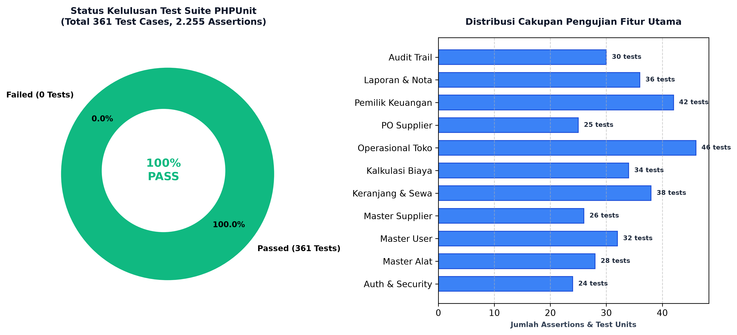
Gambar 10.1: Grafik Metrik Hasil Pengujian Otomatis PHPUnit (361 Tests — 100% PASS)
10.2 Tabel Skenario Pengujian Praktikum (Black-box Test Matrix)
ID Uji | Fitur / Skenario Pengujian | Langkah Pengujian | Hasil yang Diharapkan | Status
TC-01 | Login Multi-Role | Login menggunakan akun admin, pemilik, dan pelanggan. | Tiap peran diarahkan ke dashboard masing-masing secara benar. | PASS
TC-02 | Proteksi URL Tamu | Akses URL /admin/dashboard tanpa login. | Sistem menolak dan mengalihkan ke halaman login dengan pesan error. | PASS
TC-03 | Isolasi Role Pemilik | Pemilik mencoba mengakses aksi checkout kasir atau edit alat. | Sistem menolak akses (HTTP 403 Forbidden). | PASS
TC-04 | CRUD Master Alat | Admin menambah alat baru dengan upload gambar dan validasi. | Data tersimpan di MySQL, gambar tersimpan, muncul di katalog. | PASS
TC-05 | Validasi Stok Keranjang | Pelanggan memasukkan alat dengan jumlah melebihi stok tersedia. | Sistem menampilkan alert validasi stok tidak mencukupi. | PASS
TC-06 | Checkout Multi-Item | Pelanggan checkout 3 alat dengan durasi 3 hari. | Total biaya terhitung akurat sesuai rumus (durasi x tarif). | PASS
TC-07 | Approval Admin | Admin menekan tombol Setujui pada pesanan pending. | Status berubah 'approved', notifikasi pembayaran tampil. | PASS
TC-08 | Verifikasi Pembayaran | Admin memverifikasi bukti transfer DP minimal 30%. | Status bayar tercatat, kas masuk bertambah di laporan keuangan. | PASS
TC-09 | Serah Terima Kiosk | Petugas memproses serah terima alat dan input tanda tangan. | Status jadi 'sedang_disewa', stok siap sewa berkurang. | PASS
TC-10 | Pengembalian Normal | Alat dikembalikan tepat waktu dalam kondisi baik seluruhnya. | Status sewa 'selesai', denda = 0, stok fisik kembali siap sewa. | PASS
TC-11 | Kalkulasi Denda Telat | Alat dikembalikan terlambat 2 hari dari batas jadwal. | Sistem otomatis menagih denda (2 hari x tarif denda harian). | PASS
TC-12 | Denda Unit Rusak | 1 unit tenda dikembalikan dalam kondisi rusak parah/sobek. | Denda kerusakan ditambahkan ke tagihan, alat masuk status rusak. | PASS
TC-13 | Pembelian Supplier | Admin mencatat pembelian 5 tenda baru dari supplier X. | Stok alat bertambah +5, pengeluaran kas tercatat di laporan. | PASS
TC-14 | Ekspor Laporan CSV | Admin mengunduh laporan transaksi berfilter format CSV. | Berkas CSV terunduh dengan UTF-8 BOM, format rapi di Excel. | PASS
TC-15 | Cetak Nota Digital | Admin / Pelanggan menekan tombol Cetak Nota transaksi. | Halaman struk print-friendly tampil lengkap dengan barcode & SOP. | PASS
TC-16 | Pencatatan Audit Trail | User login, ubah data alat, dan logout dari sistem. | Tabel activity_logs mencatat seluruh rekaman aksi secara akurat. | PASS
11. PANDUAN INSTALASI DAN AKUN DEMO PENGUJIAN
Untuk memudahkan pengujian dan demonstrasi aplikasi oleh Dosen Pengampu maupun Asisten Praktikum, berikut disajikan panduan instalasi lokal dan daftar akun demo yang telah siap digunakan:
11.1 Persyaratan Lingkungan (System Requirements)
- PHP Version: PHP 8.2 atau lebih baru (direkomendasikan PHP 8.5) dengan ekstensi pdo_mysql, mbstring, openssl, gd, bcmath.
- Web Server & DB: Apache / Nginx dan MySQL 8.0 / MariaDB 10.4+ (misal menggunakan Laragon atau XAMPP).
- Package Manager: Composer 2.x.
11.2 Langkah-Langkah Menjalankan Aplikasi di Localhost
1. Buka terminal pada folder proyek aplikasi: `cd adventure_camp_web`
2. Pasang dependensi PHP: `composer install`
3. Konfigurasi berkas `.env` (pastikan nama database `adventure_camp_rental` sudah dibuat di MySQL).
4. Buat kunci enkripsi aplikasi: `php artisan key:generate`
5. Import database sample: Import berkas `database/seeders/adventure_camp_rental_sample.sql` via phpMyAdmin / HeidiSQL, atau jalankan perintah migrasi: `php artisan migrate --seed`
6. Jalankan server lokal: `php artisan serve`
7. Akses aplikasi melalui peramban web pada alamat: `http://127.0.0.1:8000`
11.3 Daftar Akun Demo untuk Pengujian Dosen / Asdos
Peran (Role) | Username | Password Default | Hak Akses & Tujuan Pengujian
Admin Operasional | admin | admin123 | Uji master data, persetujuan sewa, verifikasi pembayaran kas, serah terima alat kiosk, pengembalian & denda, dan pembelian supplier.
Pemilik (Owner) | pemilik | pemilik123 | Uji dashboard eksekutif 9 KPI, grafik tren arus kas bersih, drilldown belanja modal, laporan transaksi, dan menu Audit Trail.
Pelanggan (Customer) | pelanggan | pelanggan123 | Uji pemilihan tanggal sewa, keranjang belanja multi-item, proses checkout, upload bukti transfer DP, dan unduh nota.
12. KESIMPULAN HASIL PROYEK PRAKTIKUM
Pengembangan Sistem Informasi Penyewaan Alat Camping (Adventure Camp Rental) telah berhasil diselesaikan secara menyeluruh dan terintegrasi penuh ke database MySQL. Aplikasi ini memecahkan berbagai kendala operasional rental outdoor konvensional melalui penyediaan fitur keranjang belanja multi-item yang cerdas, approval pesanan, verifikasi pembayaran bertahap (DP/Lunas), modul penyerahan kiosk onsite, pengembalian bertahap dengan penilaian fisik unit, penagihan denda otomatis, dan modul pengadaan stok ke supplier yang menjaga akurasi arus kas keuangan.
Hasil pengujian otomatis PHPUnit dengan 361 skenario pengujian yang lulus 100% (2.255 asersi) membuktikan bahwa sistem memiliki keandalan tinggi, bebas dari anomali bisnis, serta siap untuk didemonstrasikan dan diimplementasikan pada operasional nyata.

